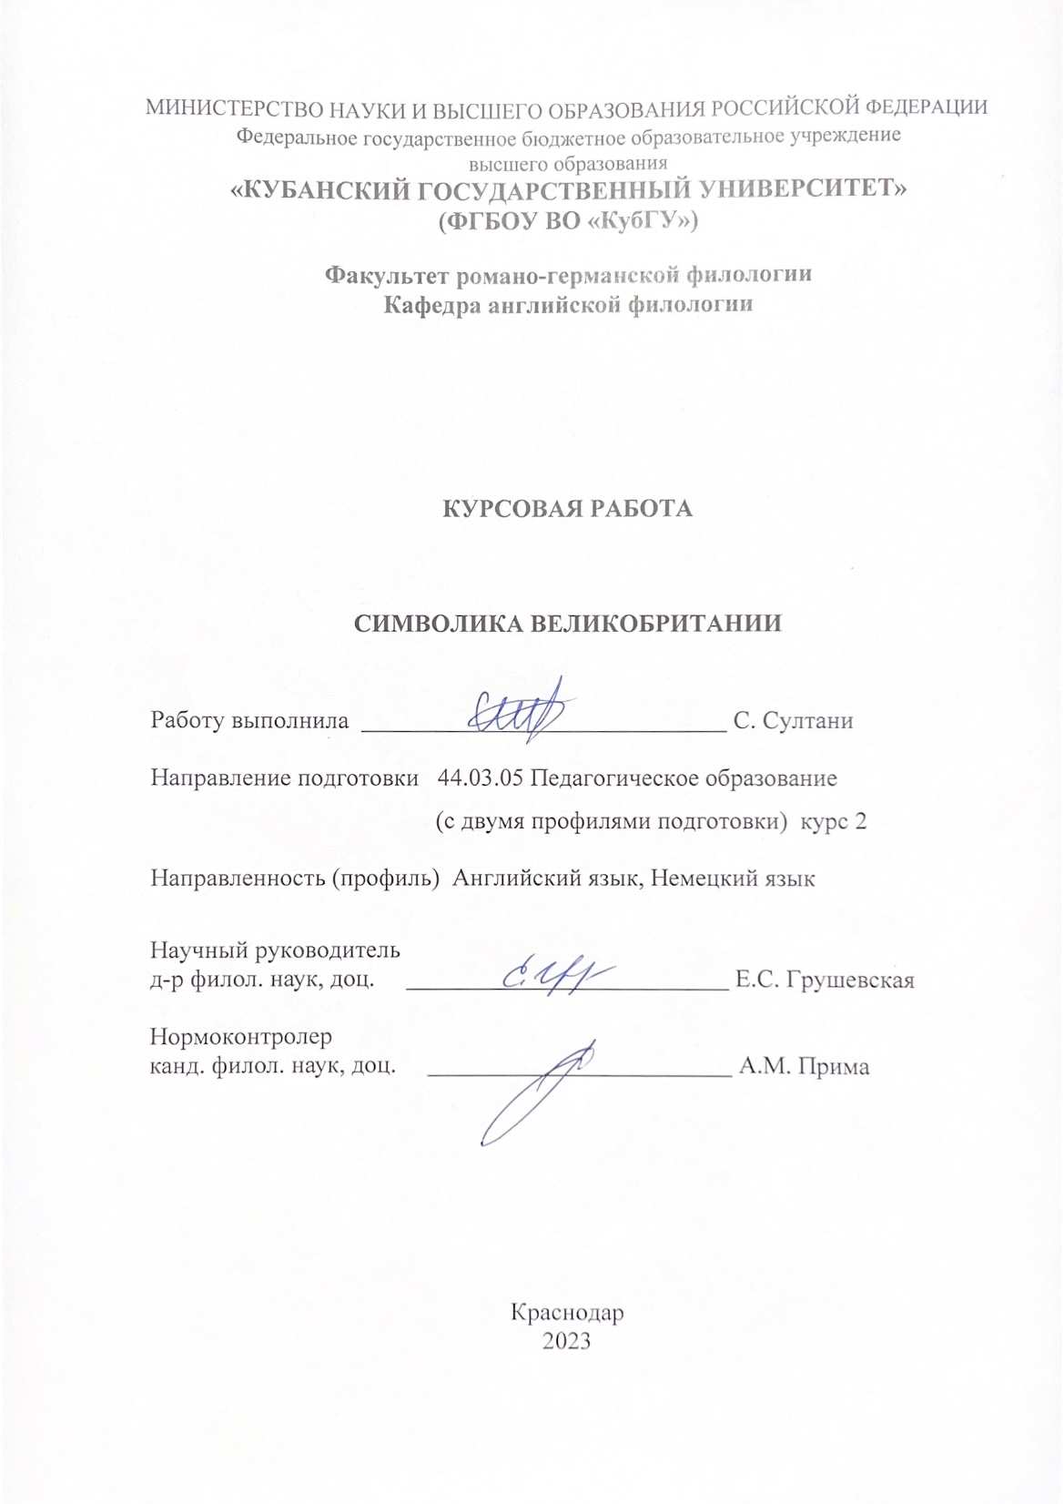

**СОДЕРЖАНИЕ**

Введение 4

1 Государственные символы Великобритании 5

1.1 Флаг 5

1.2 Герб 7

1.3 Гимн 9

2 Ордена рыцарской доблести 13

2.1 Орден Подвязки 13

2.2 Орден Чертополоха 14

2.3 Орден Святого Патрика 15

2.4 Орден Бани 16

2.5 Орден Святого Михаила и Святого Георгия 17

2.6 Королевский Викторианский орден 18

2.7 Орден Британской империи 19

3 Флора и фауна как геральдические символы Великобритании 21

3.1 Цветы 21

3.2 Животные 24

4 Неофициальные символы стран Соединённого Королевства 26

4.1 Англия 26

4.2 Шотландия 27

4.3 Ирландия 28

Заключение 30

Список источников и литературы 31

Приложение А Изменения флага на протяжении истории 33

Приложение Б Становление герба 36

Приложение В Страницы книг с написанным гимном 40

Приложение Г Знаки ордена Подвязки 42

Приложение Д Отличительные знаки ордена Чертополоха 43

Приложение Е Знаки ордена Святого Патрика 44

Приложение Ж Награды ордена Бани 45

Приложение И Знаки ордена Св. Михаила и Св. Георгия 47

Приложение К Отличительные знаки Викторианского ордена 48

Приложение Л Награды ордена Британской империи 49

Приложение М Геральдические символы Великобритании 50

Приложение Н Неофициальные символы Соединённого Королевства 53

# ВВЕДЕНИЕ

Актуальность работы обусловлена тем, что в наши дни всё больше людей изучают и знают английский язык. Соответственно, чтобы не только знать, но и понимать язык, нужно знать историю страны. Символика является самым главным отражением истории, культуры и традиций Великобритании, так как она повествует о стремлениях, ценностях и надеждах народа в прошлом и настоящем, а также несёт в себе рассказ о победах и поражениях.

Объектом данного исследования являются символы Великобритании, предметом работы выступает влияние исторических событий на изменение символов до современного вида. Предметом также можно считать изучение значений символики страны.

Цель работы заключается в том, чтобы изучить происхождение и значение символов Великобритании.

К задачам исследования относятся исследование и описание символики страны, её место, значимость и культурный контекст.

В качестве методов применяется теоретический анализ литературы по данной теме, описательный обобщающий методы.

Теоретическая значимость заключается в том, что в работе описаны вопросы, которые касаются данной темы. Практическая значимость в том, что результаты исследовательской работы могут применяться в различных курсах по истории и лингвострановедению.

Данная работа состоит из введения, четырёх разделов, заключения, списка использованных источников и приложений.

# 1 Государственные символы Великобритании

## 1.1 Флаг

Флаг Великобритании, в соответствии с рисунком А.1, представляет собой красный крест с белой окантовкой, который наложен на диагональный, окаймлённый белым, красный крест на синем фоне. Известен под названием “Union Jack” («Юнион Джек»). Как и другие флаги мира, образ флага королевства стал собирательным и отобразил постоянные перемены монархического строя. Первой предпосылкой к его возникновению стало объединение Англии и Шотландии в союз, названный «Великобритания».

В 17 веке страны, участвующие в крестовых походах, вели свои войска в атаку под флагами католических святых. Красный Крест. В соответствии с рисунком А.2 он располагается на белом фоне и является символом христианского Святого и великомученика Георгия [11]. Он был излюбленным символом рыцарства и знатных семей. Сейчас Святой Георгий считается покровителем Великобритании. Флаг Шотландии, в соответствии с рисунком А.3, украшал диагональный белый крест на голубом фоне — знак, символизирующий распятие апостола Андрея Первозванного [11]. Символ является связующим звеном между константинопольской и православной церквями. Второе (геральдическое) название – «Салтир». По легенде король кельтских племен однажды перед битвой увидел в небе скрещенные облака, образующие косой крест и узнал в этом символе крест Святого Андрея. После объединения земли Англии и Шотландии сохранили свою независимость друг от друга. Поэтому при создании флага власть наложила крест одного государства на другой. 1606 год – появился первый флаг государства Великобритания. В соответствии с рисунком А.4 английский крест был нанесён поверх шотландского. Это показывало главенство Англии, что вызывало недовольство у шотландцев [11]. Есть свидетельства, что в 17 и 18 веках появлялся «шотландский вариант» флага [6]. В этом варианте, в соответствии с рисунком А.5, шотландский крест был наложен поверх английского.

Первоначально его назвали «Юнион» (Union) — от английского «объединение, союз». Вторая часть названия появилась из-за использования флага в основном на флоте. «Джек» (Jack) можно перевести как гюйс – носовая часть корабля [11]. Также есть версия, что Jack – это сокращение от Jackob – Яков, то есть король, который утвердил объединенный флаг. Первое время существования союза флаг использовался военными и морскими судами. К 1634 году он использовался только военными судами, потому что Карл I ограничил его применение. Корабли, находящиеся в частном владении у Англичан и Шотландцев, вернулись к Георгиевскому и Андреевскому флагам.

В 1649 году поменялась власть государства. Название «Великобритания» изменилось на «Английское содружество». Шотландия покинула союз, её заменила Ирландия. В соответствии с рисунком А.6 на флаге находился Георгиевский крест и ирландская арфа. 1651 год – Англия победила в гражданской войне и вернула Шотландию. На флаге, в соответствии с рисунком А.7, были два Георгиевских креста и два Андреевских, ирландскую арфу убрали, что вызвало много недовольств. 1653 год – приняли конституцию Содружества трёх стран. Глава – Оливер Кромвель. На флаге, в соответствии с рисунком А.8, были изображены два Георгиевских креста, один Андреевский, ирландская арфа, а также именной герб Кромвеля по середине [6]. После смерти лорда Кромвеля в 1658 году вновь вернули “Union Jack”. В соответствии с рисунком А.9 флаг включал наложенные друг на друга английский и шотландский символы, а в центре находилась арфа. 1707 – подписан Акт о Союзе. Британским землям вернулось название «Королевство Великобритания». Государственный флаг – “Union Jack”. 1801 год – Ирландия официально присоединилась к Британии. Символ Ирландии изменился на диагональный красный крест Святого Патрика в соответствии с рисунком А.10 [11]. Какому изначально ордену принадлежал этот символ, до сих пор неизвестно и многие ирландские националисты не признают его, как британский. Святой Патрик, согласно законам католической церкви, не имеет права на собственный крест, так как не был признан мучеником. Тем не менее, его изображение часто встречалось на доспехах и оружии 17-18 веков. После официального объединения стран в единое Королевство объединились и флаги. Так и появился «Юнион Джек» в знакомом нам сейчас виде. У Уэльса есть свой флаг, но он не представлен на общем полотнище, так как к моменту присоединения Шотландии, Уэльс уже являлся частью Англии и у них был общий флаг.

Флаг Великобритании включает в себя 3 цвета. Синий символизирует принадлежность народа к нации, верящей в справедливость, силу правды, не изменяющей своим принципам и традициям. Красный означает доблесть, силу, отвагу и непобедимость народа. Белый символизирует мир и стремление к честности.

## 1.2 Герб

Герб Великобритании практически не изменён, несмотря на свою длинную историю. В соответствии с рисунком Б.1 он состоит из щита, поделённого на 4 части. Первая и четвёртая четверти изображают три золотых шествующих леопарда (льва) на красном фоне [4]. Они символизируют Англию. Во второй части находится красный лев в красной рамке на золотом поле, олицетворяющий Шотландию. В третьей четверти изображена золотая ирландская арфа на синем фоне, символизирующая Ирландию. На нём также нет символов Уэльса, потому что он являлся частью Англии. Эмблему украшает золотая мантия с мехом горностая. На клейноде (имперской короне) стоит английский золотой лев с такой же короной. На гербе изображены щитодержатели. Английский коронованный вздыбленный лев находится с левой стороны (с правой геральдической). А единорог, символизирующий Шотландию находится с правой стороны (с левой геральдической). Единорог на цепи показывает, что Шотландия подчиняется Англии. Щит опоясывает синяя подвязка с золотым девизом ордена “Honi Soit Qui Mal y Pense”, который переводится как «Пусть будет стыдно тому, кто плохо об этом подумает». Второй девиз находится внизу “Dieu et mon droit”, его можно перевести как «Мой Бог – моё право!». Изображен он в виде белой ленты с золотой окантовкой и надписью. На основании также располагаются эмблемы стран, составляющих Великобританию.

Существует также шотландский вариант герба. На щите, в соответствии с рисунком Б.2, красный лев, символизирующий Шотландию, находится в первой и четвертой четвертях, вместо английских золотых леопардов [4]. Они же перемещаются во вторую четверть. Щитодержатели меняются местами и держат флаги стран, которые они символизируют. У единорога появляется корона. На клейноде теперь находится красный лев, коронованный по-шотландски, который смотрит прямо и держит меч и скипетр [4]. Щит окантован цепью ордена Трилистника. В гербе изменились и девизы. Первый находится наверху – это белая лента с английской красной надписью “In Defens” («В защите»). Второй девиз находится внизу на синей ленте и написан золотыми буквами: “Nemo me impune lacessit”. В переводе с латыни означает: «Никто не посмеет тронуть меня». Внизу герба находятся только чертополохи.

Основной элемент герба – лев (леопард). Однако он не был изначальным. У саксов и норманнов часто появлялся дракон [4]. В 13 веке нормандские правители начали использовать львов в своих гербах. Лев, как персональная эмблема, был использован Генрихом I, Боклерком. Щит с тремя львами был личным символом Ричарда I Львиного Сердца [4]. Герб поменялся во время Столетней войны. В соответствии с рисунком Б.3 он был рассечён на четыре части и на нём появилось много французских лилий в первой и четвертой четвертях, так как английский король Эдуард III претендовал на французский трон и выразил таким образом свои притязания [4]. Карл V уменьшил их количество до трёх в соответствии с рисунком Б.4. Это отразилось на гербе Генриха IV, который просуществовал в таком виде до 1800 года. Затем на английский престол вступил Яков VI Шотландский. При нём, в соответствии с рисунком Б.5, на гербе появились эмблемы присоединённых Ирландии и Шотландии. Теперь первая и четвёртая четверти были разделены еще на 4 части с французскими лилиями и английскими львами. Во второй четверти находился шотландский лев, а в третьей четверти располагалась ирландская арфа. Во времена Английской республики, в соответствии с рисунком Б.6, вместо английских и шотландского львов были кресты святого Георгия и святого Андрея [4]. Также вместо Единорога держал щит Дракон, символизирующий Уэльс. Появился щиток с серебряным львом в чёрном поле. Он изображал герб Кромвеля. Затем, в соответствии с рисунком Б.7, Вильгельм III разместил на щитке герб Нассау с золотым львом на синем фоне. В соответствии с рисунком Б.8 в 1707 году английский и шотландский гербы объединились в первой и четвёртой четвертях, французские лилии располагались во второй четверти, а ирландская арфа – в третьей. Во время своего правления Георг I разделил четвёртую четверть на три части и добавил щиток в соответствии с рисунком Б.9. Два золотых льва на красном фоне в первой четверти символизировали Брауншвейг, синий лев с сердцами в золотом поле иллюстрировал Люненбург, а белая лошадь в красном поле внизу была символом Вестфалии [4]. В 1801 году, в соответствии с рисунком Б.10, лилии исчезли с герба. Немецкие гербы располагались в щитке по центру. К середине 19 века после восшествия на престол королевы Виктории британский герб приобрёл современный вид.

## 1.3 Гимн

Гимн Великобритании носит название “God save the Queen (King)”. Нет официальной версии текста, подтверждённой документами. Исполнение данного произведения можно считать традицией или обычаем. Британский гимн также используется в качестве королевского в государствах-членах Британского Содружества. Мелодия использовалась в 19 веке в 23 странах. Российская империя использовала похожие слова: «Боже, Царя храни». Сейчас так звучат мелодии гимнов Лихтенштейна и Норвегии. Практически всегда исполняется только первая строфа, редко используют третью, а вторая считается неполиткорректной. Но сейчас существует несколько вариантов текста, имеющих более соответствующую нынешним политическим взглядам формулировку.

Происхождение слов и музыки гимна до конца неизвестно. Кандидаты на авторство – Джон Булл, Томас Рейвенскрофт, Генри Перселл и Генри Кэри. Сама фраза «Боже, храни Королеву (Короля)» является началом молитвы за здравие монарха, которую читали каждую неделю в церквях. Джона Булла многие считают автором, потому что он был придворным музыкантом при королеве Елизавете I, а затем при Якове I. Также он написал танцевальный мотив, который совпадает ритмично с нынешним гимном. Генри Перселл в одном из своих произведений, датируемым 1686 годом, использовал слова «Боже, храни Короля» и музыка произведения была похожа на гимн, который вероятно уже в то время был достаточно популярным. Считается, что гимн был впервые исполнен Генри Кэри на обеде в честь победы адмирала Вернона как собственное сочинение в 1740 году [12]. Но сын, который подал претензию на авторство и попросил пенсию для их семьи, называл и 1740 год, и 1745, хотя Генри покончил жизнь самоубийством в 1743 году. Считается, что самая ранняя копия появилась в журнале “Gentleman’s Magazine” 15 октября 1745 года в соответствии с рисунком В.1 [15], а также во втором издании “Thesaurus Musicus” примерно в это же время в соответствии с рисунком В.2. Но также существует и первое издание этого сборника, в котором версия гимна отличается от второго. В соответствии с рисунком В.3 в своей книге “Popular Music of the Olden Time” Уильям Чаппелл писал, что взял текст и мелодию из сборника “Harmonia Anglicana” [10]. Он также отметил, что “Harmonia Anglicana” была расширена до двух томов, а название изменилось на “Thesaurus Musicus” [10]. Изначально было решено, что Чаппелл допустил ошибку, так как не было найдено такого сборника с гимном, но в Библиотеке Конгресса был найден уникальный экземпляр “Harmonia Anglicana”. Текст гимна также был напечатан на двух языках, английском и латинском. Латинская версия появилась во время правления Якова II и была предназначена для католической церкви. Считается, что гимн впервые был исполнен во время правления Георга II в качестве поддержки короля, который проиграл в битве с Чарльзом Стюартом.

Текст гимна с 18 века практически не изменился. Структура его похожа на молитву, так как присутствует прямое обращение к Богу [5]. Люди просят у него благодать, в первую очередь, для королевы (короля). Текст строится вокруг символа монархии. Указывается важность королевы (короля), так как это основа стабильности в стране. Обращение к Богу укрепляет преданность народа монарху [1]. Видны и черты национального характера, консервативность и уважение к традициям страны. Используются устаревшие местоимения “Thee” и “Thy”. Они написаны с большой буквы в знак уважения к Богу. Можно увидеть фразу “To fix hopes on smb.”, что переводится как «Возлагать надежды на кого-то». Также употребляется фраза “Choicest gifts”, которую можно перевести как «Щедрые дары». Образ правительницы (правителя) создается с помощью прилагательных “gracious”, “noble”, “victorious”, “happy and glorious”. Особенность британского гимна в том, что в зависимости от пола монарха слова могут меняться. Например, “Queen” изменяется на “King”, а также все личные местоимения. Во время правления Елизаветы II с 1952 года по 2022 использовалась феминизированная версия гимна, а с сентября 2022 уже используются слова и местоимения мужского рода.

Флаг, герб и гимн являются важными отличительными символами Великобритании от других стран. Они показывают государственный суверенитет. Флаг и герб показывают сплочённость стран, входящих в состав Соединённого Королевства, так как на них есть символы и Англии, и Шотландии, и Северной Ирландии. Несмотря на иллюстрируемое единство стран, Шотландия всё же отстаивает свою независимость с помощью изменения изображения герба. Слова гимна повествуют о том, насколько народ страны ценит своего монарха.

# 2 Ордена рыцарской доблести

## 2.1 Орден Подвязки

Орден Подвязки (The Most Noble of the Garter) был учреждён в 1348 году Эдуардом III и является самым старым и высшим рыцарским орденом Великобритании [6]. Кавалерами этого ордена были монарх, его старший сын и 24 рыцаря. В 18 веке глава не мог сам принимать решения о награждении орденом, это осуществлялось по решению правительства. В 1786 году кавалерами ордена могли быть прямые потомки Георга III, их число могло превышать предельное количество. Это также распространялось на потомков Георга I и Георга II в 1805 и 1831 годах. Супруга правящего короля получила право автоматически становится «кавалерственной дамой ордена Подвязки» во время правления Эдуарда VII [6]. В 1946 году королю было возвращено право награждения орденом. А в 1987 году внесли изменения, по которым можно было награждать орденом и женщин.

Знаком ордена, в соответствии с рисунком Г.1, является красный крест на белом фоне, окружённый синей подвязкой. Эмблема символизирует Святого Георгия – святого покровителя ордена [6]. Название ордена происходит от изображенной подвязки [7]. Сначала она была светло-голубой, но в 1714 году её решили сделать тёмно-синей. Она имеет золотую отделку и пряжку, а также на ней есть золотая надпись “Honi soit qui mal y pense”. Подвязку мужчины носят на левой ноге ниже колена, а женщины на левой руке. Существует легенда, в которой рассказывается происхождение надписи на подвязке ордена. Король пригласил на бал графиню Солсбери, которая ему нравилась. Во время танца у Джоанны упала подвязка. Все начали смеяться, а король поднял подвязку, привязал её к своей ноге и сказал: “Honi soit qui mal y pense” («Пусть будет стыдно тому, кто плохо об этом подумает») [7].

Король Генрих VII ввёл в использование шейную цепь [6]. Она состояла из 26 подвязок, которые окружали розу Тюдоров. Они чередовались с переплетающимися узлами, а на конце украшения было изображение Святого Георгия в соответствии с рисунком Г.2. Также была широкая синяя лента, которую носили через левое плечо. У неё была застежка на правом бедре в виде золотого изображения Св. Георгия [6].

Звезда ордена, в соответствии с рисунком Г.3, серебряная и восьмиконечная, внутри неё находится красный крест Св. Георгия, окруженный подвязкой.

Раньше рыцари носили синюю мантию, на плече был вышит знак ордена. Сейчас кавалеры надевают синюю бархатную мантию с белой подкладкой, а на левой груди вышита звезда ордена Подвязки.

## 2.2 Орден Чертополоха

Древнейший и благороднейший орден Чертополоха (The Most Ancient and Most Noble Order of the Thistle) – шотландский рыцарский орден. Возродил его король Шотландии Яков VII (король Англии Яков II) в 1687 году [6]. Дата основания ордена неизвестна, но легенда гласит, что он был создан в 809 году, когда король Ахей заключил союз с Карлом Великим. Ахей ввёл почитание Св. Андрея в Шотландии. Более вероятно, что орден Чертополоха относится к ордену, основанному королём Давидом I в 12 веке. Позже Яков III Шотландский создал рыцарский орден и использовал чертополох в качестве королевской эмблемы. Затем Яков VII Шотландский распорядился сшить для себя и 12 рыцарей зелёную бархатную мантию с 250 золотыми цветками чертополоха. Число 12 выбрано неслучайно. Оно служило как знак напоминания о Спасителе и его двенадцати апостолах [6]. В 1688 году Яков VII был свергнут, орден Чертополоха вышел из употребления и в число его кавалеров было назначено всего 8 человек. Орден был восстановлен королевой Анной, но кавалеров осталось 8. Затем она увеличила это количество до 12, а в 1827 оно было доведено до 16. С тех пор количество рыцарей не изменилось.

В соответствии с рисунком Д.1 знаком ордена является золотая фигура Св. Андрея, одетого в зелёную мантию, под ней находится одежда красного или пурпурного цвета [6]. Он держит косой Андреевский крест и окружен золотым кругом, на котором написан девиз: “Nemo Me Impune Lacessit” («Никто не потревожит меня безнаказанно»). Также отличительным знаком, в соответствии с рисунком Д.2 является звезда с серебряным Андреевским крестом и четырьмя пучками лучей, а в центре находится зеленый чертополох на золотом фоне, его окружает зелёный круг с таким же золотым девизом. Орденская цепь, в соответствии с рисунком Д.3, представляет собой чередующиеся между собой чертополохи и побеги руты. Все знаки отличия возвращаются в орден после смерти владельца.

## 2.3 Орден Святого Патрика

Блистательнейший орден Святого Патрика (The Most Illustrious Order of Saint Patrick) был учреждён Георгом III в 1783 году и связан с Ирландией. Орден вручался до 1919 года, до обострения борьбы Ирландии за независимость [6]. Возведения в кавалеры данного ордена прекратились в 1934 года. С тех пор он считается «спящим». Последний рыцарь ордена умер в 1974 году. Орден Святого Патрика представляет собой орден, состоящий из суверена и 22 рыцарей.

Знаками отличия являются цепь, звезда и нагрудный знак. Цепь из золота, в соответствии с рисунком Е.1, представляет собой розы Тюдоров и арфы, расположенных попеременно и соединённых золотыми узлами, а в центре находится императорская корона, которая венчает золотую арфу. Нагрудный знак, в соответствии с рисунком Е.2, овальной формы, первый круг сделан из золота, усыпанного трилистниками, внутри которого находится второй круг светло-голубого цвета с золотым девизом: “Quis Separabit, MDCCLXXXIII” («Кто отделит нас, 1783»). Он является сокращением библейской фразы «Кто отделит нас от любви Христвой?». Девиз содержит намёк на политическую ситуацию, которая привела к созданию ордена [6]. В самом центре находится крест Св. Патрика и трилистник. В соответствии с рисунком Е.3 звезда ордена состоит из креста Св. Патрика на серебряном поле, в центре находится трилистник, на каждом лепестке находится императорская корона, а также он окружен синим кругом с тем же девизом.

## 2.4 Орден Бани

Почтеннейший орден Бани (The Most Honourable Order of the Bath) был учреждён Георгом I 18 мая 1725 года [6]. Он был возрождением старого обычая, восходящего к средневековым временам, когда часть церемонии посвящения в рыцари включала омовение. Эту традицию ввёл Генрих IV. Орден был расширен в 1815 году, были сформированы три класса – рыцари Большого креста, рыцари-командоры и рыцари-кавалеры [6]. На данный момент рыцари ордена относятся либо к гражданскому, либо к военному подразделению.

Знак ордена за военные заслуги, в соответствии с рисунком Ж.1, представляет собой белый крест с золотыми шариками на концах. Между сторонами креста находятся золотые львы. В центре находятся золотые чертополох, роза, трилистник и скипетр, а также три короны на белом фоне, окружённые красным кругом с золотым девизом: “Tria Juncta In Uno” («Трое, соединённые в одном»). Круг обрамлён лавровым зелёным венком. Внизу находится синяя лента с золотым девизом “Ich Dien” («Служу»). В соответствии с рисунком Ж.2 знак ордена за гражданские заслуги представляет собой золотой овал, в центре которого находятся такие же трилистник, роза, чертополох, скипетр и три короны. Звезда ордена для военных кавалеров Большого креста представляет собой серебряную восьмиконечную звезду в соответствии с рисунком Ж.3. Поверх неё наложен Мальтийский белый крест. В центре находятся три короны, окружённые красным кругом с золотым девизом. Этот круг обвивают две ветви лаврового зелёного венка. Внизу эти ветки переплетены синей лентой с золотой надписью “Ich Dien”. Звезда ордена для гражданских кавалеров и дам Большого креста, в соответствии с рисунком Ж.4, серебряная и восьмиконечная, внутри неё находятся три золотые короны, обрамлённые красным кругом с золотым девизом ордена. Звезда ордена для военных командоров и дам-командоров, в соответствии с рисунком Ж.5, представляет восьмиконечный крест, четыре конца которого длиннее остальных и расширяются. Внутри находятся те же три золотые короны в красном круге, но обвитые зеленым венком. Внизу находится синяя лента с надписью “Ich Dien”. Звезда для гражданских командоров выглядит также, но у неё нет венка и надписи. Цепь ордена, в соответствии с рисунком Ж.6, состоит из золотых корон и трёх цветков (роза, трилистник и чертополох в одном звене), соединенных серебряными узлами.

## 2.5 Орден Святого Михаила и Святого Георгия

Наиболее выдающийся орден Святого Михаила и Святого Георгия (The Most Distinguished Order of St. Michael and St. George) был учреждён принцем-регентом (впоследствии Георг IV) 28 апреля 1818 года [6]. Он был создан для награждения граждан островов и Мальты. Позднее орденом стали награждаться подданные британской короны, которые несут службу за пределами страны (особенно дипломатическая служба). Орден разделён на три класса – Рыцари Большого креста, рыцари-командоры и рыцари-кавалеры.

Знак ордена Св. Михаила и Св. Георгия, в соответствии с рисунком И.1, представляет собой белую Мальтийскую звезду с семью лучами и с золотой окантовкой. Знак двусторонний. На аверсе (лицевой стороне) изображён Святой Михаил, побеждающий Сатану. На реверсе (обратной стороне) располагается Святой Георгий на белом коне, убивающий дракона. Они окружены синим кольцом с золотым девизом ордена: “Auspicum Melioris Aevi” («Признак лучшей эпохи»). Наверху знака находится золотая корона. Звезда ордена для рыцарей Большого креста и рыцарей-командоров – серебряная Мальтийская звезда с семью лучами, между которыми находятся короткие золотые лучи в соответствии с рисунком И.2. На неё наложен красный крест Св. Георгия. В центре изображён Св. Михаил, побеждающий Сатану. Он обрамлен синим кругом с золотым девизом ордена. Цепь (только для рыцарей и дам Большого креста), в соответствии с рисунком И.3, сделана из золота и содержит в себе чередующиеся изображения геральдических львов, Мальтийских крестов, шифров “SM” (Св. Михаил) и “SG” (Св. Георгий). В центре находятся два льва с крыльями (геральдические грифоны), каждый из которых держит книгу и семь стрел.

## 2.6 Королевский Викторианский орден

Королевский Викторианский орден (The Royal Victorian Order) был учреждён королевой Викторией 21 апреля 1896 года для поощрения личных заслуг, оказанных монарху. Орден имеет пять классов – рыцарь Большого креста, рыцарь-командор, командор, лейтенант, член ордена [6].

Знак ордена отличается в зависимости от класса. Знак для командоров и лейтенантов, в соответствии с рисунком К.1, представляет собой белый Мальтийский крест с золотой окантовкой, в центре которого находится шифр “V”, “R” и “I” (вензель королевы Виктории) на красном фоне. Сверху располагается корона Св. Эдуарда. Знак ордена для рыцарей Большого креста выглядит также, но он ещё наложен на серебряную восьмиконечную звезду в соответствии с рисунком К.2. Для членов ордена он сделан не из белой эмали с золотой окантовкой, а из серебра. Для рыцарей командоров он выглядит также, но ещё он наложен на серебряный Мальтийский крест, а между его концами находятся серебряные короткие лучи. Цепь ордена (только для рыцарей и дам Большого креста), в соответствии с рисунком К.3, представляет собой чередующиеся звенья. Например, восьмиугольник с синим полем внутри, на котором находится роза Тюдоров, а в её центре расположен рубин. Также присутствуют золотые надписи: “Victoria”, “Britt. Reg.”, “Def. Fid.”, “Ind. Imp.” («Виктория», «Британская королева», «Защитница веры», «Императрица Индии»). Надписи находятся в золотых рамках, а снаружи каждой располагаются четыре дельфина. В центре цепи находится восьмиугольник с сине-белым полем внутри и с красной окантовкой, на поле находится золотой портер королевы Виктории в профиль (смотрит на запад). Этот восьмиугольник помещён в золотую рамку. Цепь для дам Большого креста отличается, она короче и размер элементов в ней меньше. Медаль ордена двусторонняя и имеет три разновидности – золотая, серебряная, бронзовая. На аверсе (лицевой стороне) находится изображение правящего монарха и текущий девиз. На реверсе (обратной стороне) расположен Королевский шифр на декоративном щите в лавровом венке.

## 2.7 Орден Британской империи

Орден Британской империи (The Most Excellent Order of the British Empire) был учреждён Георгом V 4 июня 1917 года для награждения как гражданских, так и военных за службу в военное время, хотя в настоящее время эта награда присуждается за достойную службу правительству в мирное время, а также за храбрость в военное время. В 1918 году было создано отдельное военное подразделение ордена [6]. Он делится на пять классов – рыцарь Большого креста, рыцарь-командор, командор, офицер, член ордена.

Знак ордена для рыцарей Большого креста, рыцарей-командоров и командоров, в соответствии с рисунком Л.1, представляет собой светло-голубой крест Патонс пате (лапчатый крест, то есть концы расширяются) с криновидным завершением и с золотой окантовкой, на аверсе которого в золотом поле изображен либо Георг V и Мария Текская, либо Британия. На реверсе располагается королевский шифр Георга V. Поле окружено красным кольцом с золотым девизом ордена: “For God And The Empire” («За Бога и империю»). Сверху знака находится золотая императорская корона. Знак для офицеров выглядит также, но он меньше по размеру и выполнен полностью из простого золота. Для членов ордена знак выполнен полностью из простого серебра и ещё меньше по размеру. Звезда ордена для рыцарей Большого креста и рыцарей-командоров – серебряная восьмиконечная звезда, в центре которой изображены Георг V и его супруга Мария на золотом поле в соответствии с рисунком Л.2. Они окружены красным кольцом с золотым девизом ордена. До 1937 года в центре изображалась фигура Британии. В зависимости от класса отличается размер звезды. Цепь (рыцари Большого креста) состоит из чередующихся золотых медальонов с изображением королевского герба и изображением шифра Георга V (GRI). Медальоны соединены золотыми тросами, изображающих львов и короны. Медаль Британской империи изготовлена из серебра в соответствии с рисунком Л.3. На аверсе находится изображение Британии в окружении девиза ордена [16], а снизу расположены слова “For Meritorious Service” («За достойную службу»). На реверсе располагается императорский шифр текущего монарха и с надписью “Instituted by King George V” («Учреждён королём Георгом V), обрамлённый четырьмя геральдическими леопардами (львами).

Британская наградная система является самой старой в мире. Рыцарские ордена раньше давали настоящим воинам, чтобы они защищали территорию. Сейчас это больше является знаком уважения и одобрения лично от правителя. Данные ордена по значимости создают «пирамиду», где орден Подвязки находится на самом верху. Внутри орденов также есть звания со своими наградами, которые также имеют большую или меньшую значимость.

# 3 Флора и фауна как геральдические символы Великобритании

## 3.1 Цветы

Национальным цветком Англии является роза, но не просто любая роза. Её сейчас называют розой Тюдоров, потому что она получила своё название от династии Тюдоров, которые правили Королевством Англия с 1485 по 1603 год. Роза Тюдоров красная с белым центром, символизирующая объединение дома Йорков и дома Ланкастеров, окончание Войны Алой и белой розы и начало династии Тюдоров. Дом Йорков и дом Ланкастеров воевали друг с другом в битве за английский трон. Эта война называлась Войной Алой и Белой розы (The War of the Roses). Она названа так, потому что, в соответствии с рисунком М.1, Йорки использовали значок с белой розой, а Ланкастеры использовали значок с красной розой. Война убила многих ведущих претендентов на трон. Ланкастер Генрих Тюдор победил последнего короля-йоркиста Ричарда III в битве при Босворте, хоть у него и были слабые притязания на трон. Эта битва была последним значительным событием Войны Алой и Белой Розы. Генрих Тюдор стал королём Генрихом VII. Но для того, чтобы его потомки могли пользоваться правом на английскую корону, он женился на Елизавете Йоркской, наследнице белой розы. Таким образом, объединились два дома. В соответствии с рисунком М.2 красная и белая розы соединились вместе и образовали розу Тюдоров, знаменующую союз двух домов и начало правления Тюдоров. Она использовалась как символ мира, а сейчас как символ Англии. Также роза Тюдоров является геральдическим символом.

Национальным символом Шотландии является Чертополох в соответствии с рисунком М.3 [14]. Никто точно не знает, как чертополох приобрел такое большое значение. Одна легенда относится к правлению Александра III и к Битве при Ларгосе 1263 года. Она гласит, что спящий отряд шотландских воинов был спасен из засады вторгшейся норвежской армией, когда один из врагов наступил на колючее растение. Его страдальческий крик разбудил дремлющих воинов, которые победили захватчика и приняли чертополох в качестве своего национального символа. Орден Чертополоха, основанный в 1687 году, имеет девиз: «Никто не потревожит меня безнаказанно». Можно заметить связь фразы с легендой, либо же с самим цветком, так как благодаря шипам чертополох защищает себя, причиняя боль тому, кто его трогает.

Цветками Уэльса являются нарцисс и лук-порей в соответствии с рисунком М.4. Лук-порей ассоциируется с Уэльсом на протяжении сотен лет. Считается, что покровитель Уэльса, Святой Давид, велел валлийским солдатам носить лук-порей на шлемах, чтобы они могли лучше различать друг друга в битве с саксами, которые носили похожие доспехи. Тактика сработала и обеспечила валлийской армии великую победу. Также считается, что битва произошла на поле, где было полно лука-порея, и что диета Святого Давида в основном состояла из того, что он ел только лук-порей. Исторические свидетельства свидетельствуют о том, что в 14 веке валлийские лучники одевались в зелено-белое, цвета лука-порея. Также считается, что ассоциация лука-порея с Уэльсом восходит ко временам язычников и друидов, которые поклонялись природе. Они считали, что лук может помочь вылечить простуду, облегчить боль при родах, предсказать будущее и отогнать злых духов. Другое поверье состояло в том, что если молодая женщина или девушка положит лук-порей под подушку во сне, то ей приснится её будущий муж. Существуют некоторые разногласия по поводу того, почему нарцисс стал национальным символом Уэльса. Нарциссы можно увидеть цветущими по всему Уэльсу примерно 1 марта каждого года, что совпадает с Днем Святого Давида. Считается, что именно поэтому они стали символом Уэльса. Некоторые думают, что нарцисс случайно стал символом Уэльса, так как произошла путаница с названием цветка . Валлийские слова, обозначающие лук-порей “cenhinen” и нарцисс “cenhinen pedr”, очень похожи. “Cenhimen pedr” переводится буквально как лук-порей Святого Петра. Другие считают, что традиция началась с Дэвида Ллойд Джорджа, единственного валлийца, занимавшего пост премьер-министра Великобритании и общественного защитника нарцисса. Он отстаивал право использовать нарцисс в качестве символа валлийского национализма в нескольких газетных статьях начала 20-го века. Говорят, что он носил нарцисс на церемонии посвящения будущего Эдуарда VIII в принцы Уэльские в 1911 году в Карнарфоне.

Символом Ирландии является трилистник в соответствии с рисунком М.5. Начало значению цветка положили друиды. Изначально трилистник ассоциировался с кельтской богиней Аной или Ану (Ana, Anu), три листа символизировали её статус девы, матери и ведьмы. Число три для них играло важную роль. Они верили, что в мире всё состоит из трёх частей – земля, небо и море; три стадии возраста человека; три фазы луны. Также существует легенда о Святом Патрике, после которой трилистник приобрёл еще большее значение. Св. Патрик является покровителем Ирландии, хоть он и не был ирландцем. Он родился в Римской Британии, но неизвестно, где именно. Он жил в пятом веке и прибыл в Ирландию в качестве раба, который попал в плен к пиратам [2]. В плену он был шесть лет. За это время он принял Христианство. Затем он покинул Ирландию, но через некоторое время вернулся уже в качестве миссионера. Он хотел крестить ирландцев-язычников. Для своей работы он использовал трилистник в качестве метафоры, объясняя Святую Троицу. Бог, Иисус и Святой Дух являются тремя личностями в одном Боге, как и три листка в одном цветке трилистника. Слово «трилистник» происходит от древнеирландского “seamróg”, что переводится как «маленький клевер». “Seamair” означает «клевер», а “óg” можно перевести как «молодой» или «маленький».

## 

## 3.2 Животные

Национальным животным Англии является лев. Он изображает, какими хотели казаться короли, бесстрашными и сильными. В соответствии с рисунком М.6 эти животные изображены на гербе Англии. Он представляет собой трёх львов. Этот знак был впервые принят королями Плантагенетами (с 1154 по 1485 год). В средневековых бестиариях говорилось, что детёныши львов рождались мёртвыми и оставались такими три дня, а потом отец львят дышал им в морду, тем самым вдыхая в них жизнь. По этой причине животного начали приравнивать к Христу. Лев также несёт в себе благородный характер, он не станет нападать на раненого, он впадёт в ярость только в том случае, если его ранят самого.

Символом Шотландии является единорог в соответствии с рисунком М.7 [9]. Связь этого мифического существа началась с кельтской культуры. В кельтской мифологии считалось, что единороги олицетворяют невинность и чистоту, а также ассоциируются с рыцарством, гордостью и смелостью. Первое зарегистрированное использование символа единорога относится к двенадцатому веку, когда он был принят Вильгельмом I на шотландском королевском гербе. К 15 веку, во время правления короля Якова III, также появились монеты с изображением единорога, которые находились в обращении еще столетие. В то время некоторым значительным представителям знати было дано разрешение использовать единорога в своем гербе. Такое специальное разрешение было предоставлено графу Кинньюлу. Носить такой символ считалось честью. Когда Яков VI объединил Шотландию и Англию, на шотландском королевском гербе по обе стороны щита был изображен единорог. Когда он затем также стал Яковом I королем Англии и Ирландии, он заменил левостороннего единорога национальным животным Англии - львом. Это должно было показать, что Шотландия и Англия теперь едины.

Дракон, в соответствии с рисунком М.8, является национальным символом Уэльса, который украшает флаг [13]. Легенда гласит, что кельтскому королю Вортигерну понадобилось место для строительства нового замка [3]. Он нашел идеальное место в Сноудонии. Но однажды появился маленький мальчик и предупредил его, что он не должен строить там, где ему хочется. Мальчик утверждал, что там было подземное озеро с двумя спящими драконами внизу [3]. Считалось, что этот мальчик был молодым волшебником по имени Мерлин. Вортигерн проигнорировал мальчика. Когда подданные копали землю, они обнаружили красного и белого драконов, которые сражались. Они наблюдали, как красный дракон побеждал белого. С тех пор начали говорить, что он символ народа Вортигерна, а затем валлийцев. Дракон появился на боевых знаменах различных британских солдат на их пути в Рим в четвёртом веке. Позже он был принят валлийскими королями пятого века, которые стремились продемонстрировать свою власть после ухода римлян. Официальное первое использование флага Уэльсом, вероятно, произошло во время битвы при Босворте в Англии в 1485 году, когда Генрих Тюдор победил Ричарда III.

В Ирландии символа животного нет. На старом гербе Северной Ирландии, в соответствии с рисунком М.9, был изображён лось, но его убрали в 1972 году. И на самом деле лось был гигантским оленем, вымершим много тысяч лет назад.

Благодаря геральдике страна может показать идентичность, характер и качества, которыми обладает. Примечательно, что почти все символы связаны с легендами. Можно сделать вывод, что народы стран Соединённого Королевства чтят прошлое своих предков, их культуру и хотят, чтобы нынешнее и будущее поколения не забывали о своей истории и корнях.

# 4 Неофициальные символы стран Соединённого Королевства

## 4.1 Англия

Неофициальными можно считать символы, известные всему миру, то есть про них вспоминают в первую очередь при упоминании страны или города. Они также привлекают большое внимание туристов.

Таким символом можно считать Биг-Бен (англ. Big Ben) в Лондоне. В соответствии с рисунком Н.1 Биг Бен – это часовая башня, известная массивным часовым колоколом [8]. На самом деле, название относится только к колоколу, который весит 13.7 тонн, но обычно оно ассоциируется со всей часовой башней, находящейся на территории Вестминстерского дворца. Башня, в которой находится Биг-Бен, была официально известна как Башня Святого Стефана до 2012 года, когда она была переименована в башню Елизаветы по случаю бриллиантового юбилея Елизаветы II, отмечающего 60-летие пребывания на британском троне. Происхождение прозвища Биг Бен неясно, но одна из теорий предполагает, что оно происходит от боксера-тяжеловеса Бенджамина Каунта. Другая теория гласит, что истинным вдохновителем для названия колокола был валлийский инженер-строитель по имени сэр Бенджамин Холл, который служил в Палате общин. Биг-Бен звонит каждый час, а колокола поменьше вокруг него звонят каждые 15 минут, отбивая каждую четверть часа.

Многие также вспоминают про красный двухэтажный автобус (англ. Double-decker bus). Более 100 лет назад, 25 октября 1911 года, компания London General Omnibus Company провела свой последний омнибус по улицам столицы. Это была повозка, запряжённая лошадьми. А в 1956 году, в соответствии с рисунком Н.2, появились знаменитые красные автобусы – “Routemaster”, название которых можно перевести как «хозяин дорог». В 2012 году представили новую модель Рутмастера. С 2020 года старая версия автобуса ездит только по маршруту № 15.

Красная телефонная будка (англ. Red Telephone Box) также считается символом Англии. Оригинальная телефонная будка, K1 или киоск № 1 впервые появилась на британских улицах в мае 1921 года. А нынешняя будка К2 была спроектирована Джайлзом Гилбертом Скоттом после победы в конкурсе дизайнеров в 1924 году. Но она была серебряного цвета. В 1935 году Почтовое Управление поручило ему спроектировать К6 чтобы отпраздновать юбилей короля Георга V. В соответствии с рисунком Н.3 он сделал будку красной.

## 4.2 Шотландия

Символами Шотландии можно считать килт и тартан. В соответствии с рисунком Н.4 тартан – это шерстяная ткань, состоящая из горизонтальных и вертикальных полос разных цветов на цветном фоне. Килт, в соответствии с рисунком Н.5, создаётся из тартана, его обворачивают вокруг талии и закрепляют пряжками и ремнями. Первоначально его носили только горцы. Первое упоминание о тартане в Шотландии было в 1538 году. В 1745 году, после битвы на плоскогорье Куллоден, английские власти запретили ношение килта. Запрет действовал на протяжении 30 лет. Однако его вернул в моду король Георг IV, когда посещал Шотландию. Он перенял ношение тартана и килта, тем самым возродил их популярность уже во всём мире. У каждого клана есть свой собственный тартан и клановый герб.

Волынка (англ. Scottish Highland bagpipe) также считается символом Шотландии. В соответствии с рисунком Н.6 это музыкальный духовой инструмент, представляющий собой воздушный резервуар (мех) из овечьей шкуры, в который вделаны маленькая трубка для нагнетания воздуха, игровая трубка с девятью отверстиями для исполнения мелодии и три трубки, издающие непрерывно тянущиеся и не изменяющиеся по высоте звуки. Некоторые историки считают, что волынки происходят из Древнего Египта и были привезены в Шотландию вторгшимися римскими легионами. Другие утверждают, что инструмент был привезен по воде шотландскими племенами из Ирландии. Но шотландскую волынку разработали горцы в том виде, в котором он существует, сделав его своим национальным инструментом. Волынки использовались в битве при Пинки. Они заменили трубы, чтобы вдохновить горцев на борьбу.

## 4.3 Ирландия

Лепрекон стал одним из самых популярных символов удачи, связанных с Ирландией и днём Святого Патрика. Известный по-ирландски как leipreachán, он обычно изображается в виде старика ростом около 90 см, с рыжими волосами и бородой, одетого в зеленое или красное пальто и шляпу в соответствии с рисунком Н.7. Он делает обувь и прячет свои золотые монеты в горшке на краю радуги [3]. Несмотря на его огромную популярность, о его происхождении мало что известно. Вероятно, что он возник из местного фольклора и суеверий.

Кладдах или кладда – одно из самых узнаваемых изображений Ирландии. В соответствии с рисунком Н.8 он представляет собой две руки, обнимающие сердце, украшенное короной, символизирующие чистоту заветных отношений – дружбу (cairdeas), любовь (grá) и верность (dílseacht). Когда люди слышат “Claddagh”, многие думают о кольце. Но на самом деле Кладдах – это место в графстве Голуэй, где рыбак, ставший ювелиром, превратил свою вечную преданность любимой женщине в знаменитую золотую ленту.

Овец тоже считают символом Ирландии, потому что их можно встретить везде. Овца – дешевое животное, которое приносит ирландским фермерам отличную отдачу от инвестиций. Она даже принимает крупномасштабное участие в развитии сельскохозяйственной экономики в Ирландии, потому что она считается экономичным животным с точки зрения питания и содержания. Что касается того факта, что овец в Ирландии много, то это можно объяснить прежде всего богатством её сырья. Овцы производят высококачественную шерсть, которую можно продавать текстильной промышленности.

Кельтский крест – один из самых почитаемых символов Ирландии и ирландской культуры [2]. В соответствии с рисунком Н.9 он представляет собой крест, наложенный на круг. Кельтский крест впервые появился в восьмом веке и, по общему мнению, был привезен в Ирландию и Британию раннехристианскими миссионерами. Есть и другая версия, она состоит в том, что Святой Патрик, объединил изображение христианского креста с кругом, представляющим солнце, когда обучал язычников Христианству. Также считалось, что крест означает слияние старых и новых путей.

Неофициальная символика стран Великобритании играет важную роль не для самого государства, а больше для жителей, населяющих его. Несмотря на то, что такие символы не являются государственными, они также наполнены историческим и культурным контекстом.

# ЗАКЛЮЧЕНИЕ

Символика Великобритании показывает, насколько богата история страны, а также культура. Страны, входящие в состав Соединённого Королевства, по мере своего присоединения вносили свою лепту в символику Великобритании. Изучив историю государственных символов, мы выяснили, что они показывают единство стран, их традиции, а также монархический строй Великобритании. Шотландия показывает свою суверенность с помощью изменения изображения герба. Ордены также являются неотъемлемой частью символики Великобритании, так как показывают приоритеты страны, а также создают «иерархию» из-за использования разных статусов и, соответственно, наград. Геральдические символы несут в себе не только функцию украшения или декора, но и раскрывают историю страны в полной мере, особенно Англии. Неофициальные символы, знаменитые среди туристов, тоже имеют исторический контекст. Благодаря ним страны становятся популярными, а также распространяют свою культуру по всему миру. В ходе исследования выяснилось, что многие символы связаны с мифологией. Легенды играют важную роль в их происхождении. Они указывают на времена предков, тем самым можно сказать, что жители Соединённого Королевства почитают своё прошлое, выбирая исторические знаки в качестве своих символов.

# СПИСОК ИСТОЧНИКОВ И ЛИТЕРАТУРЫ

1 Зотеева, Т. С. Государственный гимн как жанр политического дискурса : научная статья / Т. С. Зотеева. – 2013. – URL: https://cyberleninka.ru/article/n/gosudarstvennyy-gimn-kak-zhanr-politicheskogo-diskursa (20.01.2023).

2 Кельтская мифология : энциклопедия / ред. С. Голова, А. Голов. – Москва : Эксмо, 2002. – 640 с. – ISBN 5-699-01165-X.

3 Королев, К. М. Мифология Британских островов : энциклопедия / К. М. Королев. – Москва : Эксмо, 2007. – 127 с. – ISBN 5-699-03526-5.

4 Склизкова, Е. В. Геральдический аспект культурной самоидентификации нации: Британия – Россия : научная статья / Е. В. Склизкова. – 2016. – URL: https://cyberleninka.ru/article/n/geraldicheskiy-aspekt-kulturnoy-samoidentifikatsii-natsii-britaniya-rossiya (дата обращения: 18.01.2023).

5 Умярова, Л. Н. Лингвокультурные особенности гимнов англоязычных и франкоязычных стран : научная статья / Л. Н. Умярова, В. Д. Шевченко. – 2012. – URL: https://cyberleninka.ru/article/n/lingvokulturnye-osobennosti-gimnov-angloyazychnyh-i-frankoyazychnyh-stran (дата обращения: 20.01.2023).

6 Фрайер, С. Геральдика. Гербы – Символы – Фигуры / С. Фрайер, Д. Фергюсон; пер. с англ. М. Б. Борисова. – 2-е изд., исправленное. – Москва : АСТ: Астрель, 2011. – 252 с. – ISBN 978-5-17-069405-1.

7 Хазин, А. Л. Высшие рыцарские ордена Великобритании, Австрии, Испании, Франции: история и практика награждения в XIX веке : научная статья / А. Л. Хазин. – 2013. – URL: https://cyberleninka.ru/article/n/vysshie-rytsarskie-ordena-velikobritanii-avstrii-ispanii-frantsii-istoriya-i-praktika-nagrazhdeniya-v-xix-veke (дата обращения: 21.01.2023).

8 Betts, J. D. Big Ben : site / J. D. Betts – 2023. – URL: https://www.britannica.com/topic/Big-Ben-clock-London (дата обращения: 26.01.2023).

9 Brain, J. The Unicorn, National Animal of Scotland : journal article / J. Brain. – 2023. – URL: https://www.historic-uk.com/HistoryUK/HistoryofScotland/The-Unicorn-Scotlands-National-Animal/ (дата обращения: 19.01.2023).

10 Chappell, W. Popular music of the olden time : book / W. Chappell. – 1855. – p. 704-705. – URL: https://digital.nls.uk/special-collections-of-printed-music/archive/94705048 (дата обращения: 20.01.2023).

11 Cumberland, B. History of the Union Jack and Flags of the Empire : book / B. Cumberland. – Good Press. – 313 p. – ISBN 4064066126797.

12 Fuller-Maitland, J. A. Facts and Fictions about "God Save the King" : journal article / J. A. Fuller-Maitland // The Musical Quarterly. – 1916. – № 4. – p. 583-589.

13 Johnson, B. The Red Dragon of Wales : journal article / B. Johnson. – 2023. – URL: https://www.historic-uk.com/HistoryUK/HistoryofWales/The-Red-Dragon-of-Wales/ (дата обращения: 24.01.2023).

14 Johnson, B. The Thistle – National Emblem of Scotland : journal article / B. Johnson. – 2023. – URL: https://www.historic-uk.com/HistoryUK/HistoryofScotland/The-Thistle-National-Emblem-of-Scotland/ (дата обращения: 23.01.2023).

15 The gentleman’s magazine : journal – 1745. – v. 15. – 736 p. – URL: https://babel.hathitrust.org/cgi/pt?id=hvd.hw294h&view=1up&seq=558 (дата обращения: 20.01.2023).

16 UK Parliament. About the Order of the British Empire Medal : официальный сайт. – 2023. – URL: https://www.parliament.uk/about/living-heritage/building/cultural-collections/medals/collection/order-of-the-british-empire/history/ (дата обращения 22.01.2023).

# ПРИЛОЖЕНИЕ А

Изменения флага на протяжении истории

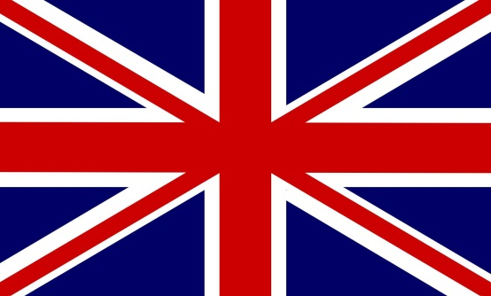

Рисунок А.1 – Флаг Великобритании

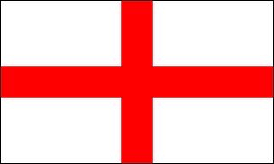

Рисунок А.2 – Крест Святого Георгия

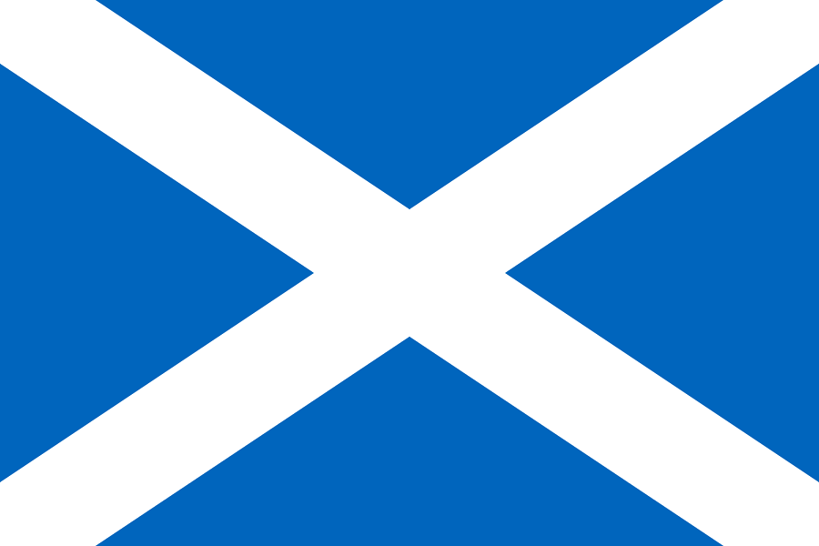

Рисунок А.3 – Флаг Шотландии

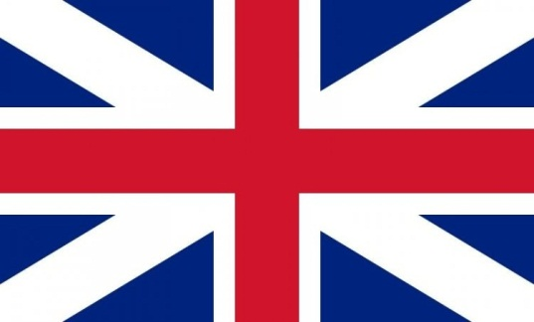

Рисунок А.4 – Первый флаг Великобритании

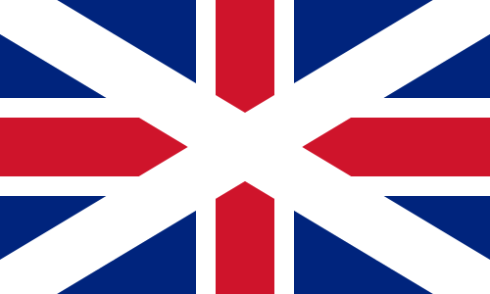

Рисунок А.5 – Шотландская версия флага Великобритании

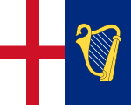

Рисунок А.6 – Флаг Великобритании после того, как Ирландия заменила Шотландию

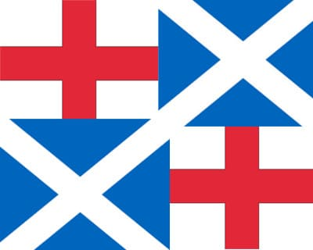

Рисунок А.7 – Флаг после победы Англии в гражданской войне

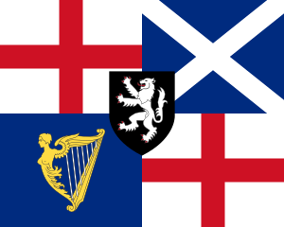

Рисунок А.8 – Флаг во время правления Оливера Кромвеля

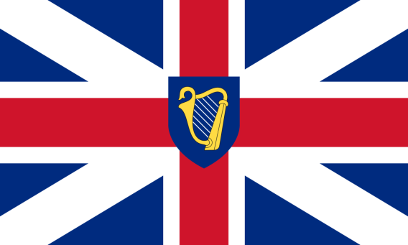

Рисунок А.9 – Флаг Великобритании в 1658 году

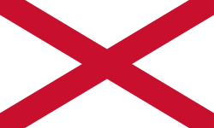

Рисунок А.10 – Крест Святого Патрика

# ПРИЛОЖЕНИЕ Б

Становление герба

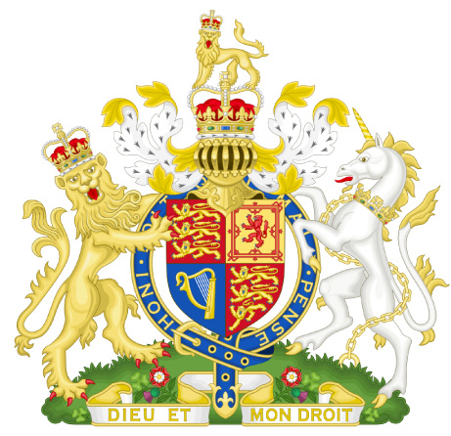

Рисунок Б.1 – Герб Великобритании

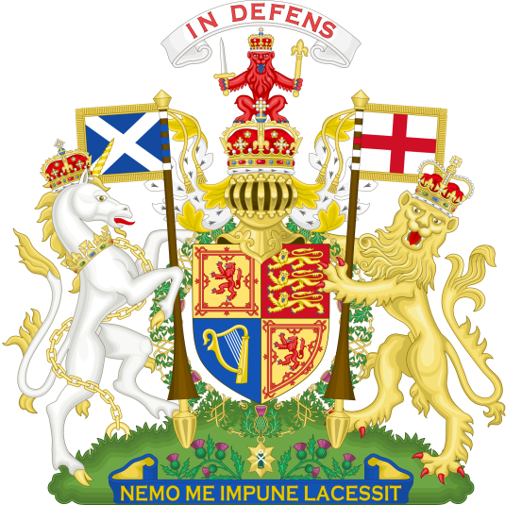

Рисунок Б.2 – Шотландский вариант герба

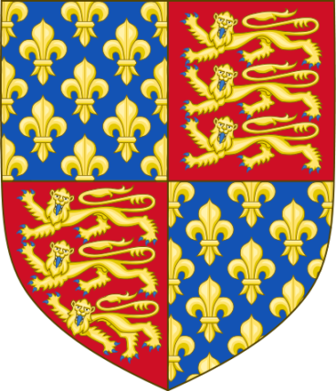

Рисунок Б.3 – Щит герба во время правления Эдуарда III

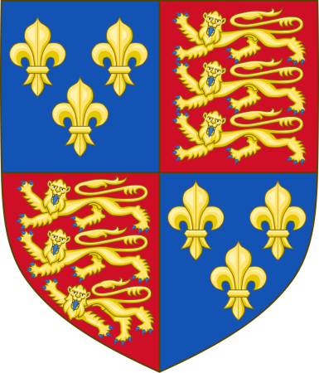

Рисунок Б.4 – Герб, изменённый Карлом V

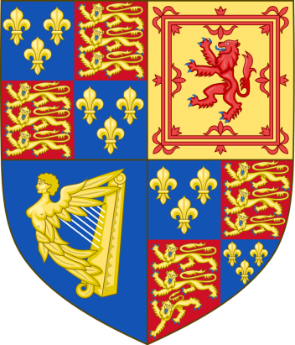

Рисунок Б.5 – Герб во время правления Якова VI Шотландского

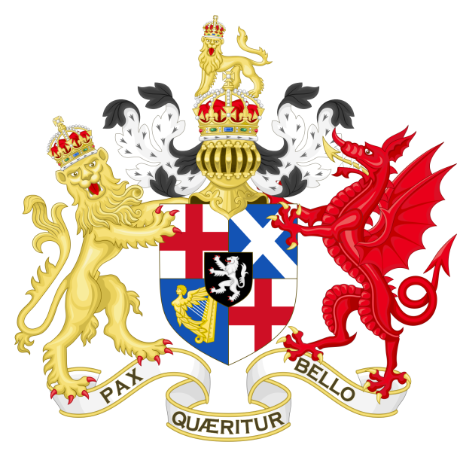

Рисунок Б.6 – Герб во времена Английской республики

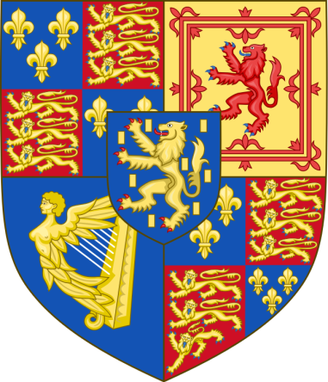

Рисунок Б.7 – Герб во время правления Вильгельма III

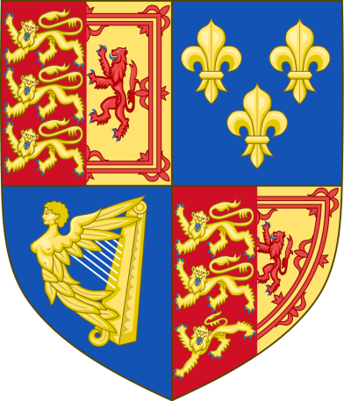

Рисунок Б.8 – Герб в 1707 году

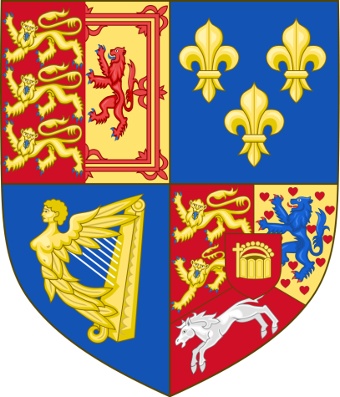

Рисунок Б.9 – Герб во время правления Георга I

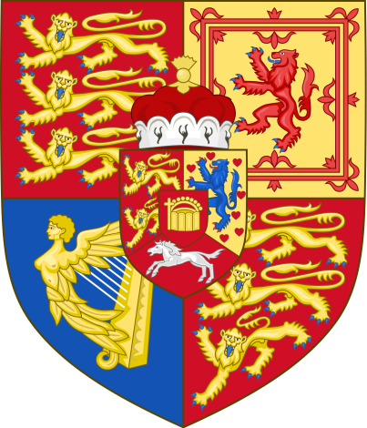

Рисунок Б.10 – Герб в 1801 году

# ПРИЛОЖЕНИЕ В

Страницы книг с написанным гимном

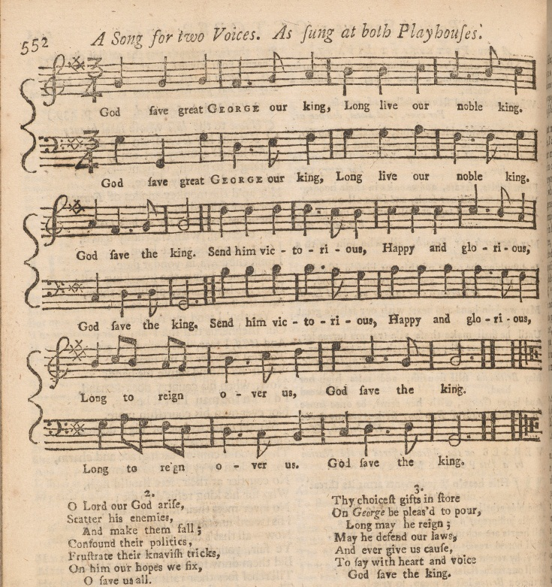

Рисунок В.1 – Гимн в журнале “ Gentleman’s Magazine”

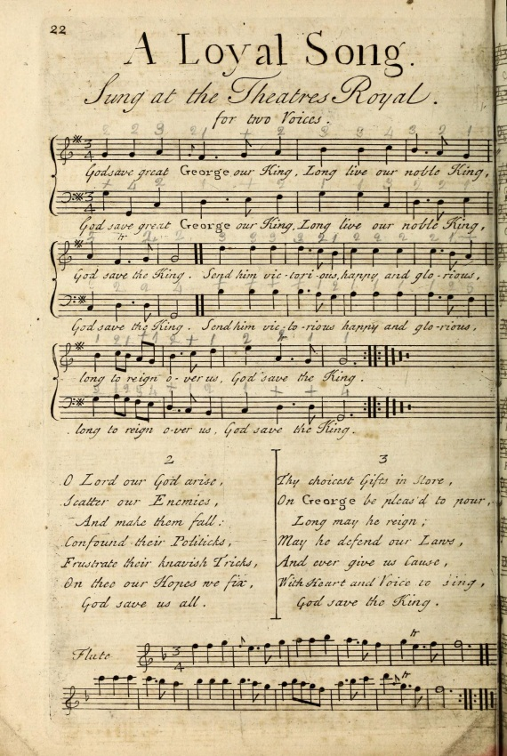

Рисунок В.2 – гимн в издании “Thesaurus Musicus”

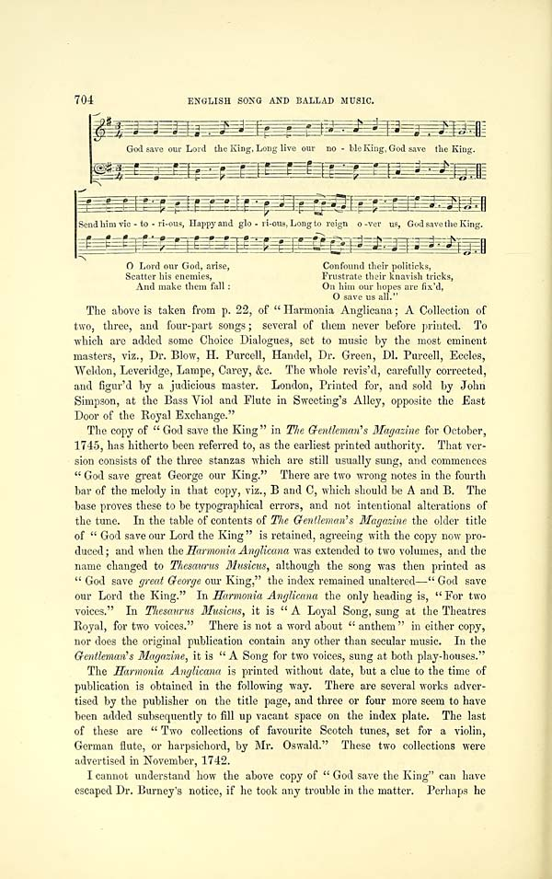

Рисунок В.3 – Гимн в книге “Popular Music of the Olden Time”

# ПРИЛОЖЕНИЕ Г

Знаки ордена Подвязки

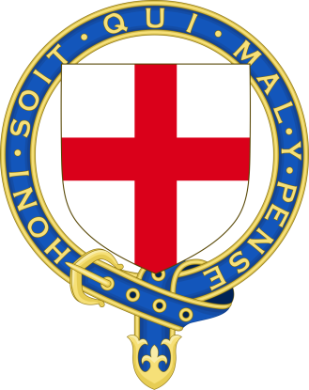

Рисунок Г.1 – Знак ордена Подвязки

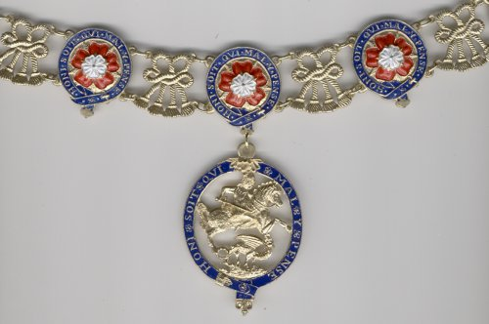

Рисунок Г.2 – Цепь ордена

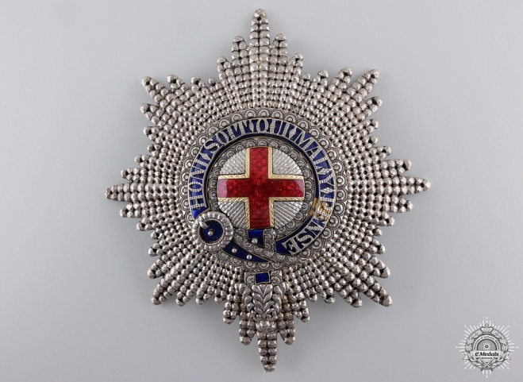

Рисунок Г.3 – Звезда ордена

# ПРИЛОЖЕНИЕ Д

Отличительные знаки ордена Чертополоха

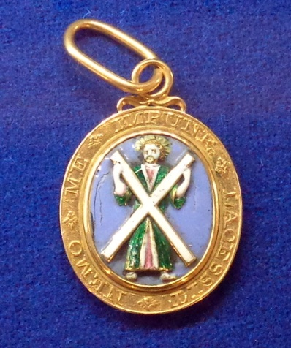

Рисунок Д.1 – Знак ордена Чертополоха

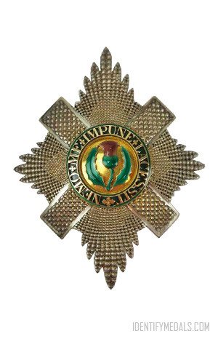

Рисунок Д.2 – Звезда ордена

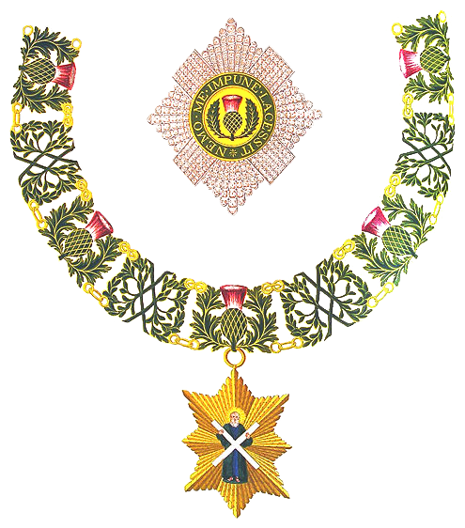

Рисунок Д.3 – Цепь ордена (с эмблемой и звездой)

# ПРИЛОЖЕНИЕ Е

Знаки ордена Святого Патрика

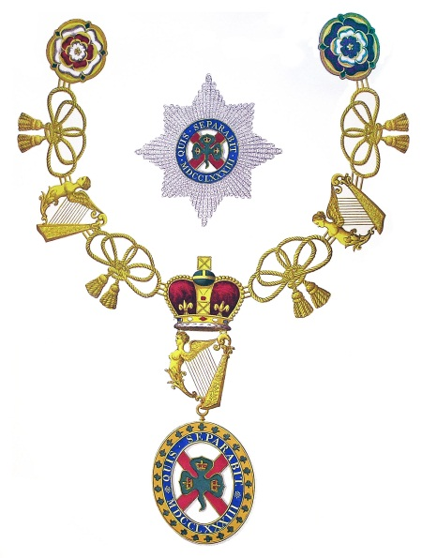

Рисунок Е.1 – Цепь, звезда и нагрудный знак ордена Святого Патрика

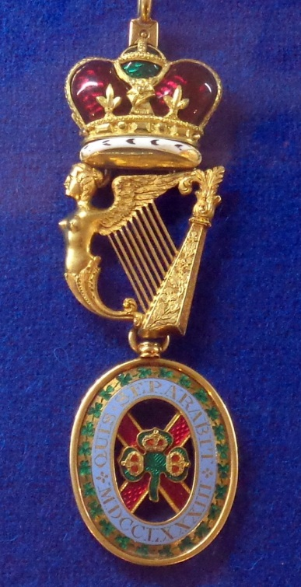

Рисунок Е.2 – Нагрудный знак

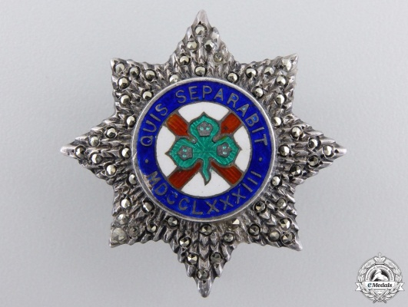

Рисунок Е.3 – Звезда ордена

# ПРИЛОЖЕНИЕ Ж

Награды ордена Бани

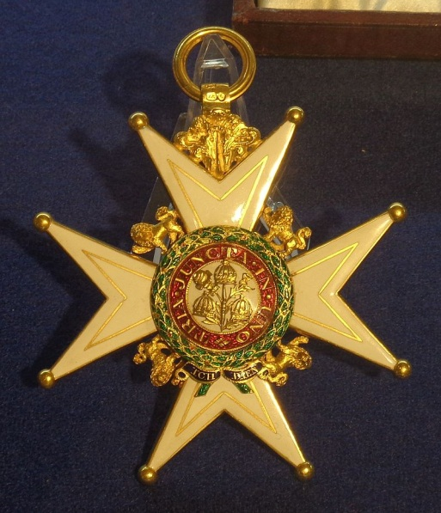

Рисунок Ж.1 – Знак ордена Бани за военные заслуги

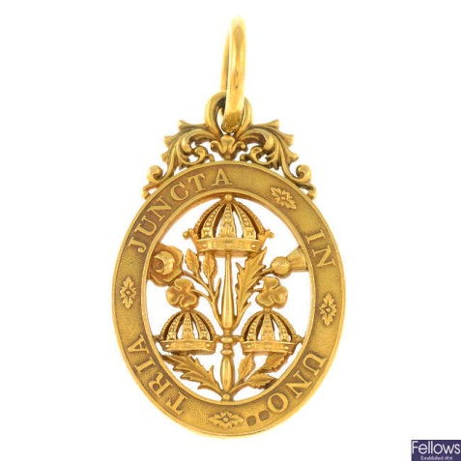

Рисунок Ж.2 – Знак ордена за гражданские заслуги

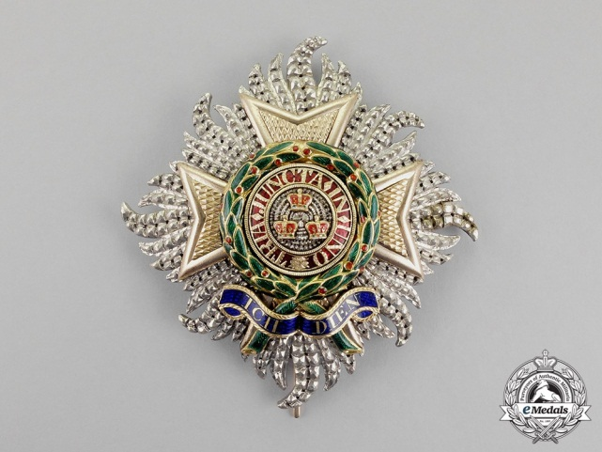

Рисунок Ж.3 – Звезда ордена для военных кавалеров Большого креста

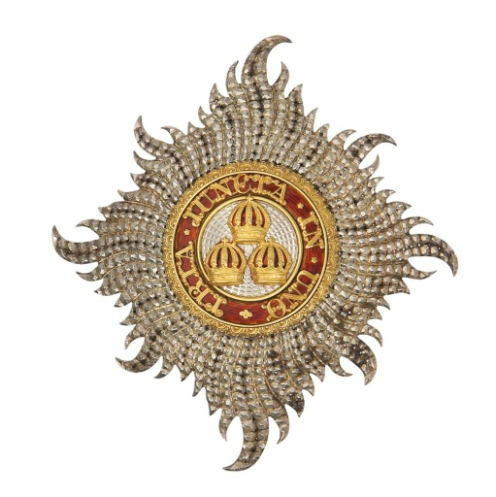

Рисунок Ж.4 – Звезда для гражданских кавалеров Большого креста

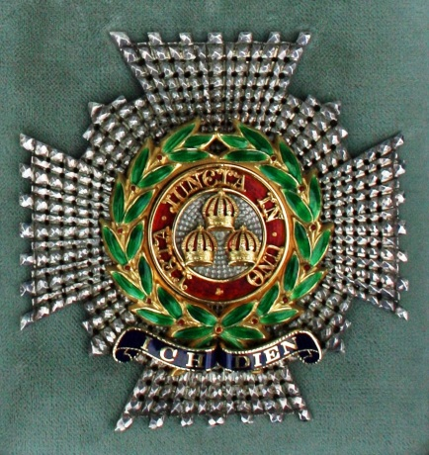

Рисунок Ж.5 – Звезда для военных командоров

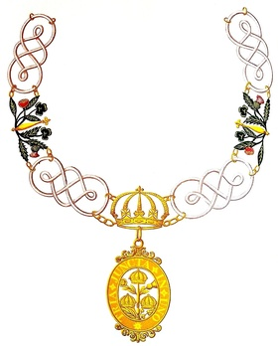

Рисунок Ж.6 – Цепь ордена Бани

# ПРИЛОЖЕНИЕ И

Знаки ордена Св. Михаила и Св. Георгия

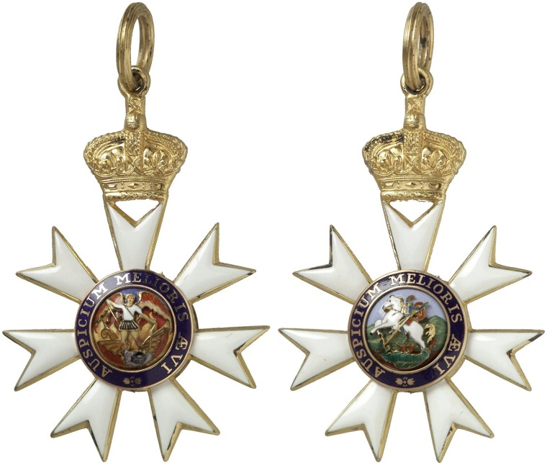

Рисунок И.1 – Знак ордена Св. Михаила и Св. Георгия (аверс и реверс)

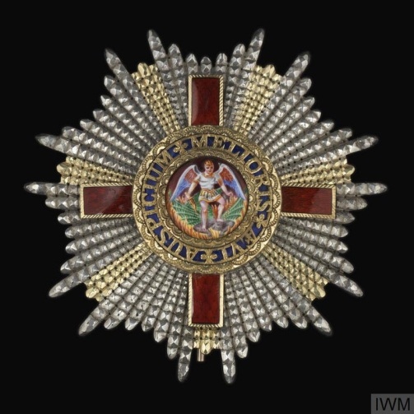

Рисунок И.2 – Звезда ордена

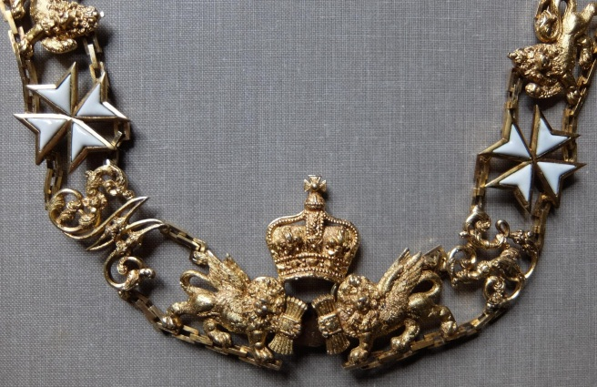

Рисунок И.3 – Цепь ордена

# ПРИЛОЖЕНИЕ К

Отличительные знаки Викторианского ордена

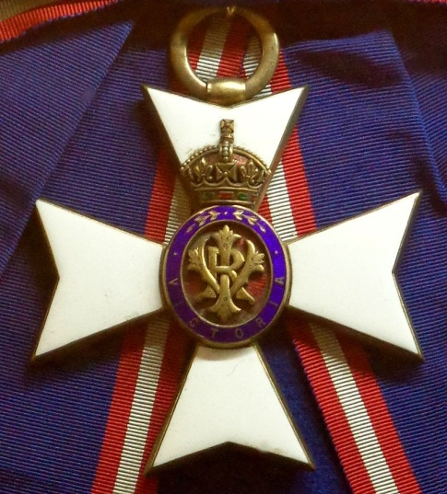

Рисунок К.1 – Знак Викторианского ордена для командоров и лейтенантов

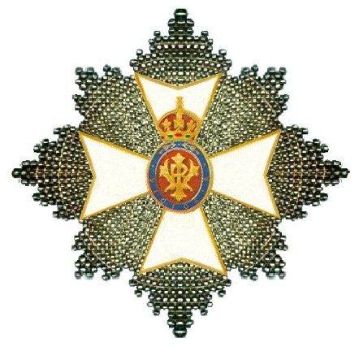

Рисунок К.2 – Знак ордена для рыцарей Большого креста

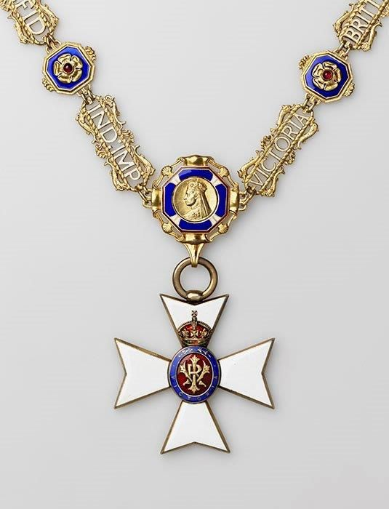

Рисунок К.3 – Цепь ордена

# ПРИЛОЖЕНИЕ Л

Награды ордена Британской империи

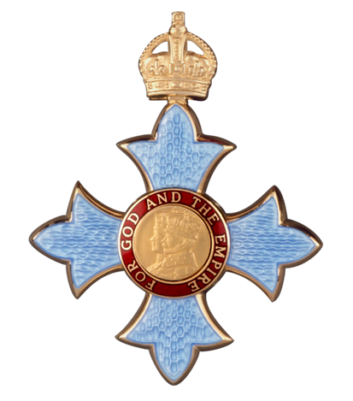

Рисунок Л.1 – Знак ордена Британской империи для рыцарей Большого креста, рыцарей-командоров и командоров

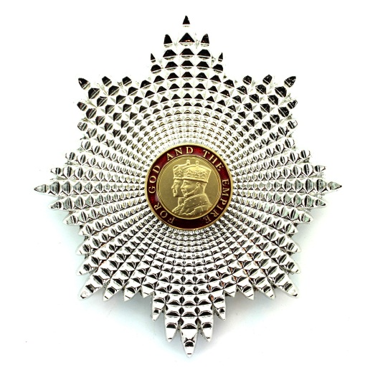

Рисунок Л.2 – Звезда ордена

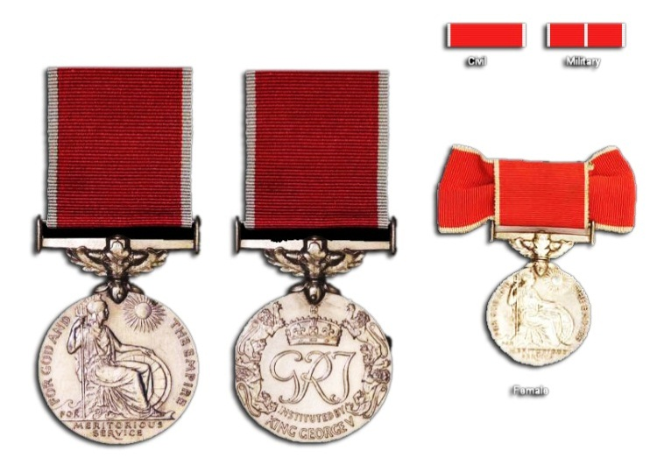

Рисунок Л.3 – Медаль ордена

# ПРИЛОЖЕНИЕ М

Геральдические символы Великобритании

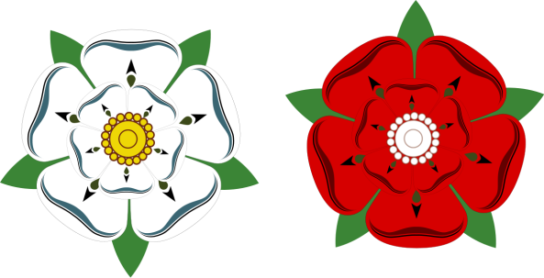

Рисунок М.1 – Роза Йорков (слева) и роза Ланкастеров (справа)

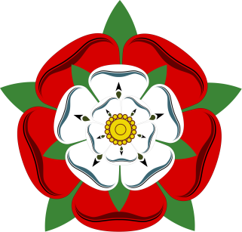

Рисунок М.2 – Роза Тюдоров

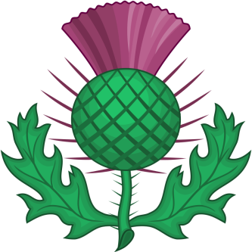

Рисунок М.3 – Чертополох



Рисунок М.4 – Нарцисс и лук-порей

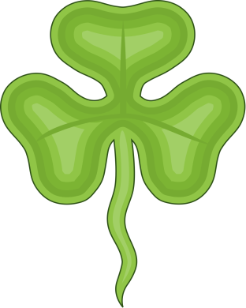

Рисунок М.5 – Трилистник

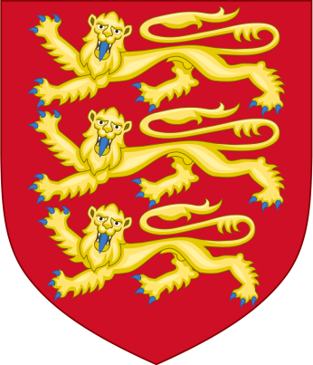

Рисунок М.6 – Львы на гербе Англии

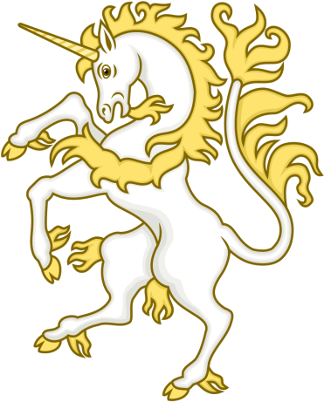

Рисунок М.7 – Геральдический единорог

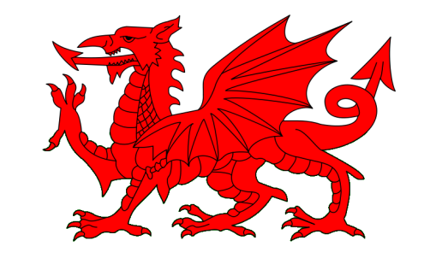

Рисунок М.8 – Дракон Уэльса

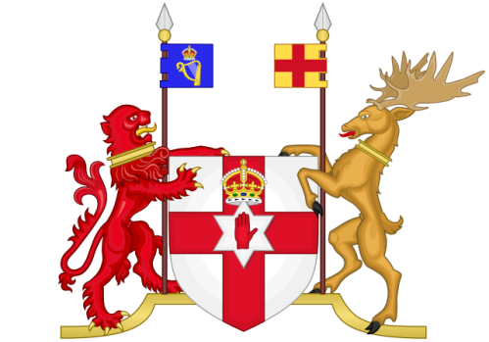

Рисунок М.9 – Старый герб Ирландии

# ПРИЛОЖЕНИЕ Н

Неофициальные символы Соединённого Королевства



Рисунок Н.1 – Биг Бен

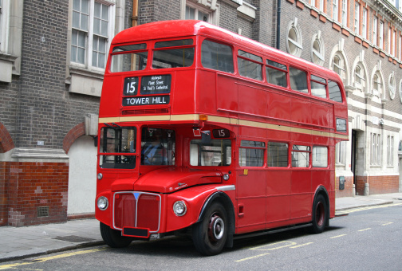

Рисунок Н.2 – Двухэтажный автобус (Рутмастер)



Рисунок Н.3 – Телефонная красная будка К6

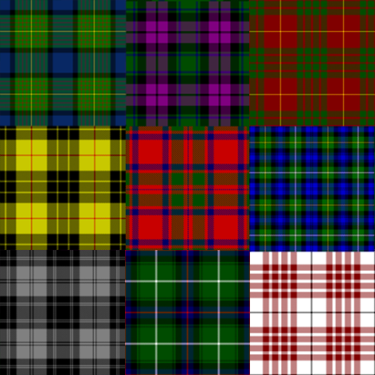

Рисунок Н.4 – Разновидности тартана

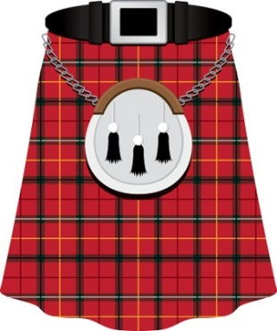

Рисунок Н.5 – Шотландский килт

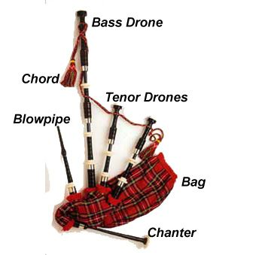

Рисунок Н.6 – Шотландская волынка

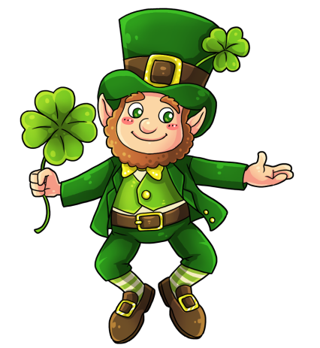

Рисунок Н.7 – Лепрекон

C:\Users\admin\Desktop\istockphoto-469359946-612x612.jpg.crdownload

Рисунок Н.8 – Символ Кладдах

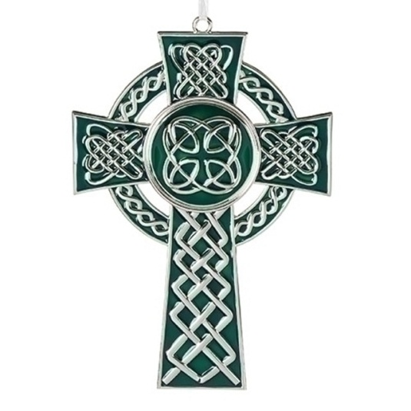

Рисунок Н.9 – Кельтский крест